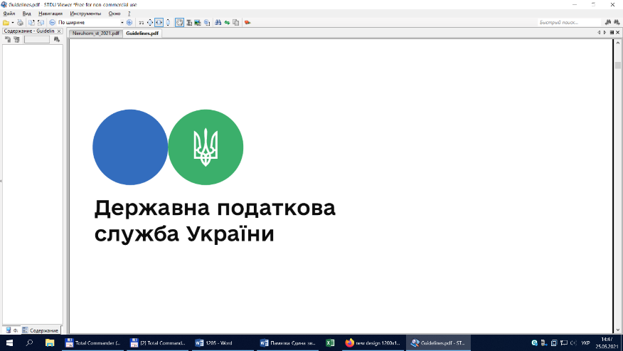

**Державна податкова**

**служба України**

**Головне управління ДПС у**

**Дніпропетровській області**

**Нагадування для платників акцизного податку**

**про особливості подання декларації**

***Грудень 2022 року***



Головне управління ДПС у Дніпропетровській області щодо порядку заповнення і подання Декларації акцизного податку платниками акцизного податку з транспортних засобів нагадує, що відповідно до п. 223.2 ст. 223 Податкового кодексу України (далі – ПКУ) платники акцизного податку, визначені п. 212.1 ст. 212 ПКУ (крім імпортерів підакцизних товарів, зазначених у підпунктах 215.3.4, 215.3.5, 215.3.5 прим.1, 215.3.5 прим.2, 215.3.6, 215.3.7, 215.3.8 п. 215.3 ст. 215 ПКУ), подають щомісяця не пізніше 20 числа наступного звітного (податкового) періоду контролюючому органу за місцем реєстрації декларацію з акцизного податку (далі – Декларація) за формою та порядком (далі – Порядок), затвердженими наказом Міністерства фінансів України від 23.01.2015 № 14 (зі змінами).

Платником заповнюються лише відповідний розділ і додатки до Декларації, які відповідають виду господарської діяльності платника, виду підакцизних товарів (продукції) (п. 3 розд. ІІІ Порядку).

У Декларації зазначаються платники, перелік яких визначено статтею 212 ПКУ. Для зазначення виду платника акцизного податку у відповідній клітинці рядка 05 загальної частини Декларації, що відповідає визначеному підпункту пункту 212.1 статті 212 ПКУ, згідно з яким суб'єкт господарювання є платником акцизного податку, в обов'язковому порядку проставляється позначка «Х».

Платники акцизного податку з транспортних засобів заповнюють розділ Г Декларації «Податкові зобов’язання з автомобілів легкових, кузовів до них, причепів та напівпричепів, мотоциклів (включаючи мопеди), велосипедів з допоміжним мотором, з колясками або без них, моторних транспортних засобів, призначених для перевезення 10 осіб і більше, моторних транспортних засобів для перевезення вантажів» та додаток 1 прим.3 до Декларації «Розрахунок суми акцизного податку з транспортних засобів, що оподатковуються згідно із підпунктами 215.3.5, 215.3.5 прим.1, 215.3.5 прим.2, 215.3.6, 215.3.7, 215.3.8 пункту 215.3 статті 215 Кодексу» та щодо операцій, що звільняються від оподаткування акцизним податком, додаток 4 до Декларації «Обороти, що звільняються від оподаткування, оподатковуються за нульовою або за зниженою ставкою».

У додатку 1 прим.3 «Розрахунок суми акцизного податку з транспортних засобів, що оподатковуються згідно із підпунктами 215.3.5, 215.3.5 прим.1, 215.3.5 прим.2, 215.3.6, 215.3.7, 215.3.8 пункту 215.3 статті 215 Кодексу» заповнюється, зокрема:

- у графі 15 «Ставка акцизного податку з урахуванням коефіцієнтів, євро» проставляються специфічні ставки акцизного податку з одиниці транспортного засобу, встановлені п. 215.3 ст. 215ПКУ, з урахуванням коефіцієнтів:

- для транспортних засобів з двигуном внутрішнього згоряння, що класифікуються у товарній позиції 8703, – коефіцієнтів віку та двигуна;

- для транспортних засобів, що класифікуються у товарній позиції 8702, 8704, – коефіцієнтів для цих транспортних засобів;

- для транспортних засобів та причепів, напівпричепів, що класифікуються у товарній позиції 8707, 8711, 8716;

- у графі 16 «Сума податкового зобов’язання, яка підлягає сплаті до бюджету, грн» зазначаються суми, що підлягають сплаті до бюджету, обчислені з огляду на фактичні обсяги реалізації продукції та встановленої ставки акцизного податку у перерахунку на одиницю виміру товару (продукції) й офіційного курсу гривні до євро, встановленого Національним банком України, що діє на перший день кварталу, в якому здійснюються реалізація (передача) товару (продукції), видача документа про відповідність переобладнаного автомобіля вимогам безпеки дорожнього руху.

**Розділ Г заповнюється у такому порядку, зокрема:**

- у четвертій графі рядків Г1 – Г7 зазначаються суми акцизного податку з підакцизних товарів (продукції), обчислені за формою згідно з додатком 1 прим. 3 до Декларації, яка заповнюється та надається із зазначенням у верхньому лівому куті додатка коду операції та рядка, визначених у першій графі розділу Г;

- у рядку Г8 зазначаються суми зменшення податкового зобов’язання з підакцизних товарів (продукції), обчислені за формою згідно з додатком 1 прим.3 до Декларації:

- зменшення суми податку на суму, обчислену з повернених підакцизних товарів (продукції) платнику податку, що раніше були реалізовані або ввезені платником, як це передбачено п. 217.5 ст. 217 ПКУ;

- зменшення суми податку (в інших випадках коригування податкового зобов’язання на суму втрачених товарів (продукції), з яких не виникає податкове зобов’язання за обставин, перелічених у п. 216.3 ст. 216 ПКУ);

- у рядку Г9 проставляється сума пільг з операцій, що звільняються від оподаткування згідно з переліком таких операцій, зазначених у п. 213.3 ст. 213 розд. VI ПКУ. Нарахування суми пільг з акцизного податку здійснюється за формами згідно з додатками 13, 4 до Декларації.

Суми пільг з акцизного податку зазначаються за даними графи 10 додатка 4 до Декларації «Обороти, що звільняються від оподаткування, оподатковуються за нульовою або за зниженою ставкою»;

- у рядку Г10 зазначається сума податкових зобов’язань (сума показників рядків Г1 – Г7 за вирахуванням значення рядка Г8);

- у рядках Г10.1, Г10.7 проставляються суми податкового зобов’язання відповідно до кодів бюджетної класифікації, обчислені окремо з моторних транспортних засобів, призначених для перевезення 10 осіб і більше, включаючи водія (крім моторних транспортних засобів, зазначених у товарній позиції 8702 90 90 згідно з УКТ ЗЕД); автомобілів легкових та інших моторних транспортних засобів, призначених переважно для перевезення людей (крім моторних транспортних засобів, зазначених у товарній позиції 8702 згідно з УКТ ЗЕД), включаючи вантажопасажирські автомобілі-фургони, гоночні автомобілі; моторних транспортних засобів для перевезення вантажів; кузовів для автомобілів, зазначених у товарній позиції 8703 згідно з УКТ ЗЕД; мотоциклів (включаючи мопеди) та велосипедів з допоміжним мотором, з колясками або без них; причепів та напівпричепів для тимчасового проживання у кемпінгах типу причіпних будиночків; автомобілів, які в установленому законодавством порядку подаються до органів внутрішніх справ України для реєстрації або перереєстрації у зв’язку зі зміною моделі транспортного засобу, яка до переобладнання під час ввезення відповідала товарній позиції 8704 згідно з УКТ ЗЕД, а після переобладнання відповідає товарній позиції 8703 згідно з УКТ ЗЕД.

Разом з цим зазначаємо, що п.п. 69.1 п. 69 підрозд. 10 розд. ХХ «Перехідні положення» ПКУ передбачено, що тимчасово, на період до припинення або скасування воєнного стану на території України, справляння податків і зборів здійснюється з урахуванням особливостей, зокрема:

- у разі відсутності у платника податків можливості своєчасно виконати свій податковий обов’язок щодо дотримання термінів сплати податків та зборів, подання звітності, у тому числі звітності, передбаченої п. 46.2 ст. 46 ПКУ, реєстрації у відповідних реєстрах податкових або акцизних накладних, розрахунків коригування, подання електронних документів, що містять дані про фактичні залишки пального та обсяг обігу пального або спирту етилового тощо, платники податків звільняються від передбаченої ПКУ відповідальності з обов’язковим виконанням таких обов’язків протягом шести місяців після припинення або скасування воєнного стану в Україні.

Порядок підтвердження можливості чи неможливості виконання платником податків обов’язків, визначених у цьому підпункті, та перелік документів на підтвердження затверджені наказом Міністерства фінансів України від 29.07.2022 № 225 «Про затвердження Порядку підтвердження можливості чи неможливості виконання платником податків обов’язків, визначених у підпункті 69.1 пункту 69 підрозділу 10 розділу XX «Перехідні положення» Податкового кодексу України, та переліків документів на підтвердження».

Більш детальніше про подання декларації акцизного податку – у листі ДПС України від 14.09.2022 № 10709/99-00-21-03-03-07 (<https://tax.gov.ua/zakonodavstvo/podatkove-zakonodavstvo/listi-dps/77629.html>

**2**

**7**



**4**

**5**



**6**

**3**